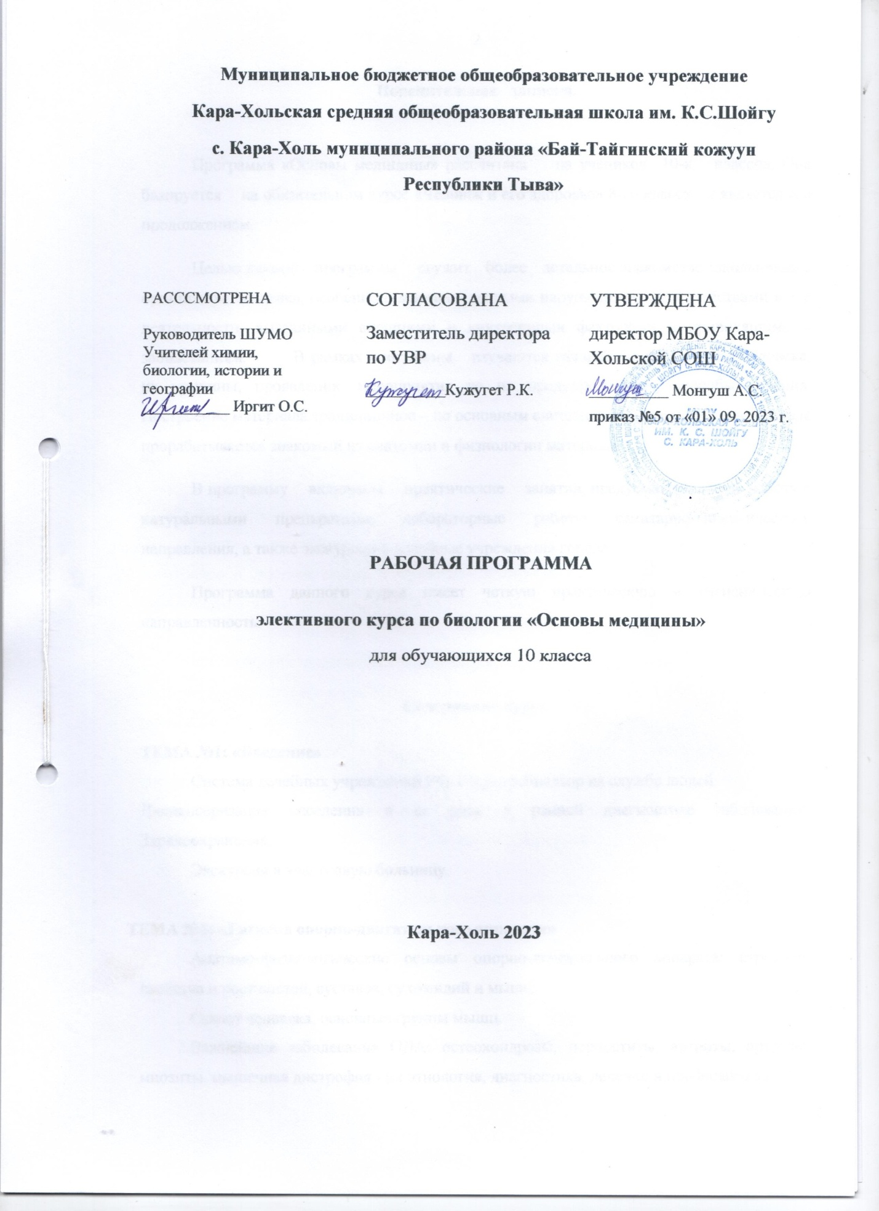

Пояснительная записка.

Программа «Основы медицины» рассчитана на учеников 10-х классов. Она базируется на обязательном курсе «Человек и его здоровье» 8-го класса и является его продолжением.
Целью данной программы служит более детальное знакомство школьников с организмом человека, особенно с многочисленными нарушениями, расстройствами в его деятельности, вызванными внешними и внутренними факторами и приводящими к заболеваниям. В рамках программы изучаются важнейшие заболевания человека: их причины, проявления, мероприятия по их предупреждению, способы лечения. Построение материала традиционное – по основным системам организма, причем, вначале прорабатывается знакомый из анатомии и физиологии материал.
В программу включены практические занятия, предусматривающие работу с натуральными препаратами, лабораторные работы санитарно-гигиенического направления, а также экскурсии в лечебные учреждения города.
Программа данного курса имеет четкую практическую и гигиеническую направленность.

Содержание курса

ТЕМА №1: «Введение»
Система лечебных учреждений РФ. Роспотребнадзор на службе людей.
Диспансеризация населения и ее роль в ранней диагностике заболеваний. Здравоохранение.
Экскурсия в участковую больницу.

ТЕМА №2: «Гигиена опорно-двигательного аппарата»
Анатомо-физиологические основы опорно-двигательного аппарата: строение, свойства и рост костей, суставов, сухожилий и мышц.
Скелет человека, основные группы мышц.
Важнейшие заболевания ОДА: остеохондрозы, периоститы, артриты, артрозы, миозиты, мышечная дистрофия - их этиология, диагностика, лечение и профилактика.
Травмы костей, суставов, связок и мышц.
Предупреждения сколиозов позвоночника, смещений позвонков и позвоночных грыж; плоскостопия.
Правила тренировки скелета и мышц.
Практическое занятие №1
«Определение топографии костей, суставов и мышц.»

ТЕМА № 3: «Заболевания крови и иммунной системы»
Кровь и лимфа как жидкие среды организма. Состав крови. Клетки крови. Анализ крови и его диагностическое значение.
Заболевания крови: анемия, лейкемия, гемофилия.
Заболевания иммунной системы: ревматизм, аллергия, СПИД -
этиология, патогенез, диагностика, клиническая картина, лечение и профилактика. Меры предупреждения заражения СПИДом.

ТЕМА № 4: «Гигиена сердечно-сосудистой системы»
Анатомо-физиологические основы сердечно – сосудистой системы:
топография и строение сердца и кровеносных сосудов. Работа сердца, сердечный цикл. Закономерности движения крови. Электрокардиограмма сердца и ее диагностическое значение.
Заболевания сердца: ишемическая болезнь, стенокардия, аритмии.
Инфаркт миокарда и его последствия. Пороки сердца. Операции на сердце и проблема его пересадки.
Тренировка сердца. Влияние на сердечно–сосудистую систему внешних и внутренних факторов.
Движение крови по сосудам. Гипотония, гипертония, атония. Закономерности распределения артерий и вен в организме. Варикозные расширения вен и его предупреждение.
Первая помощь при гипертоническом кризе и приступе стенокардии.

Лабораторная работа №1: «Просмотр постоянных препаратов: мазок крови человека и лягушки».
Лабораторная работа №2: «Измерение пульса и артериального давления».
Практическая работа № 2: «Наблюдение положения сердца и изучение его строения».

ТЕМА № 5: «Гигиена органов дыхания»
Анатомо-физиологические основы органов дыхания: топография и строение воздухоносных путей и легких. Газообмен. Работа легких.
Влияние различных факторов на органы дыхания. Борьба с пылью.
Заболевания органов дыхания. Инфекционные болезни, передающиеся через воздух: ОРЗ, ОРВИ, ангина, дифтерия, грипп, туберкулез, бронхит и пневмония - этиология, клиническая картина, лечение и профилактика. Болезни носовой полости, глотки, голосового аппарата. Стадии инфекционной болезни. Гигиенический режим при простудном заболевании.
Гигиеническая оценка микроклимата помещения. Первая помощь при приступах бронхиальной астмы.
Приемы реанимации: искусственное дыхание и непрямой массаж сердца.
Влияние табакокурения на органы дыхания и развитие заболеваний.

Лабораторная работа № 3: «Изготовление и применение марлевых повязок».
Лабораторная работа № 4: «Гигиеническая оценка микроклимата кабинета».

ТЕМА № 6: «Гигиена органов пищеварения и обмена веществ»
Анатомо-физиологические основы органов пищеварения: топография и строение пищеварительной системы. Работа пищеварительных желез, функции печени. Процесс всасывания.
Санитарно-гигиенические требования, предъявляемые к пищевым продуктам и способы их сохранения. Влияние на органы пищеварения внешних и внутренних факторов, курения и алкоголя.
Заболевания желудочно-кишечного тракта: гастрит, язва желудка и двенадцатиперстной кишки, дуоденит, энтероколит, аппендицит, перитонит. Заболевания печени и желчного пузыря: гепатит, холецистит, цирроз печени, желчнокаменная болезнь – этиология, диагностика, клинические проявления, лечение и профилактика.
Глистные и инфекционные болезни пищеварительной системы: причины, симптомы, профилактика. Первая помощь при пищевых отравлениях. Гигиенические условия нормального пищеварения.
Обмен веществ и его важнейшие нарушения: сахарный диабет, подагра, отложение солей, авитаминозы, ожирение - этиология, клинические проявления, лечение и профилактика.

Практическое занятие № 3: «Изучение топографии и строения органов пищеварения».
Лабораторная работа № 5: «Качественное определение питательных веществ в пищевых продуктах».

ТЕМА № 7: «Гигиена мочевыделительной системы»
Анатомо-физиологические основы органов мочевыделения: топография и строение, функции почек, образование мочи; процесс мочеиспускания. Анализ мочи и его диагностическое значение.
Заболевания почек и мочевыводящих путей: пиелонефрит, мочекаменная болезнь, цистит - этиология, симптоматика, диагностика, лечение. Предупреждение заболеваний органов мочевыделения. Влияние внешних и внутренних факторов на мочевыделительную систему.

Практическое занятие № 4: «Изучение топографии и строения органов мочевыделения»

ТЕМА № 8: «Эндокринные железы и болезни, связанные с их работой»
Топография и строение эндокринных желез. Нарушения и заболевания, связанные с гипо- и гиперфункциями гипофиза, щитовидной железы, надпочечников, поджелудочной и половых желез - симптоматика, пути коррекции, лечение.
Половое созревание. Особенности подросткового периода. Нервно-гуморальная регуляция деятельности органов и систем.
Организм человека как единое целое.

ТЕМА № 9: «Гигиена нервной системы»
Анатомо-физиологические основы: строение ЦНС человека, вегетативная нервная система. Работа и функции нервной системы и отдельных ее частей. Высшая нервная деятельность и психические процессы, связанные с ней.
Нарушения работы ЦНС: врожденные аномалии, инфекции, травмы, яды и интоксикации, нарушение кровоснабжения мозга. Влияние на деятельность нервной системы внешних и внутренних факторов. Алкоголь и наркотики: их вредное влияние на нервную систему и высшую нервную деятельность. Наркомания, стадии ее развития. Способы реабилитации, лечение и коррекция наркозависимости.
Стрессы и депрессии: причины, пути предупреждения, лечение. Гигиена сна. Нарушения сна: бессонница, лунатизм, летаргия - причины, предупреждение. Гигиена умственной деятельности. Режим дня и его значение.
Общий обзор нервных и психических заболеваний: невралгии, параличи, невриты, опухоли головного и спинного мозга; эпилепсия, неврозы и невростении, психозы и психопатии; шизофрения и многообразие ее форм и проявлений; олигофрения – характеристика ее стадий - этиология, клиническая картина и способы лечения и коррекции.

ТЕМА № 10: «Кожные и венерические болезни»
Общие данные об этиологии, патогенезе и диагностике кожных болезней. Гнойничковые, грибковые, паразитарные и вирусные болезни кожи. Дерматиты, экзема, псориаз, склеродермия лепра, туберкулез кожи – клиническая картина, лечение, меры профилактики.
Общий обзор венерических болезней: этиология, патогенез, меры профилактики. Гонорея, трихомониаз. Сифилис: стадии болезни, пути заражения, симптоматика, диагностика и лечение. Гигиена половой жизни.

ТЕМА № 11: «Детские болезни»
Анатомо-физиологические особенности детского организма; физическое развитие, акселерация. Питание детей. Болезни новорожденных: врожденные пороки, инфекционные, гнойно – воспалительные болезни. Болезни детей раннего и старшего возраста (общий обзор).

ТЕМА № 12: Обобщение.
Планируемые результаты
В соответствии требованиями к результатам освоения основной образовательной программы среднего общего образования Федерального государственного образовательного стандарта (приказ Министерства образования и науки России от 17 мая 2012г. «№ 413) данная программа направлена на достижение учащимися личностных, метапредметных и предметных результатов по биологии.

1. Предметные результаты освоения курса

Обучающиеся должны знать:
- важнейшие заболевания человека, их причины, симптоматику, предупреждение, пути лечения;
- взаимосвязь строения, функций и гигиены различных органов и систем человеческого организма;
- важнейшие характеристики здорового образа жизни.

2. Метапредметные результаты освоения курса

Обучающиеся должны уметь:
- устанавливать причинно-следственные связи между внешними и внутренними факторами и заболеваниями;
- работать с микроскопической техникой и гистологическими препаратами;
- работать с натуральными объектами и муляжами;
- оценивать гигиенический климат помещения, проводить исследования пищевых продуктов и другие санитарные пробы;
- оказывать первую доврачебную помощь при травмах скелета, отравлениях, ожогах, обморожениях, электрошоке и других случаях угрозы жизни и здоровью.

3. Личностные результаты освоения курса

Обучающиеся формируют умения и навыки:
- правильно организовывать свой режим труда и отдыха в соответствии с требованиями здорового образа жизни;
- доказывать вредное влияние табакокурения, алкоголя, наркотиков, стрессов, неправильных диет и т.д. на здоровье человека;
- полученные знания и умения будут важны для дальнейшей профориентации обучающихся, помогут разобраться в планах и возможно сыграют решающую роль в выборе медицинской специальности.

Тематическое планирование

№ | Наименование разделов | Кол-во часов
1 | Введение | 1
2 | Гигиена опорно-двигательного аппарата | 3
3 | Заболевания крови и иммунной системы | 3
4 | Гигиена сердечно-сосудистой системы | 4
5 | Гигиена органов дыхания | 3
6 | Гигиена органов пищеварения и обмена веществ | 3
7 | Гигиена мочевыделительной системы | 3
8 | Эндокринные железы и болезни, связанные с их работой | 3
9 | Гигиена нервной системы | 3
10 | Кожные и венерические болезни | 3
11 | Детские болезни | 3
12 | Обобщение | 2
 | ИТОГО: | 34 часа

Календарно-тематический план
№ п/п | № разд | Наименование разделов и тем | Сроки изучения программы
№ п/п | № разд | Наименование разделов и тем | План | Факт
1 | 1 | Введение | 08.09
2-4 | 2-4 | Гигиена опорно-двигательного аппарата | 15.09  22.09  29.09
5-7 | 5-7 | Заболевания крови и иммунной системы | 06.10  13.10  20.10
8-10 | 8-10 | Гигиена сердечно-сосудистой системы | 27.10  10.11  17.11
11-14 | 11-14 | Гигиена органов дыхания | 24.11  01.12  08.12  15.12
15-17 | 15-17 | Гигиена органов пищеварения и обмена веществ | 22.12  29.12  19.01
18-20 | 18-20 | Гигиена мочевыделительной системы | 26.01  02.02  09.02
21-23 | 21-23 | Эндокринные железы и болезни, связанные с их работой | 16.02  23.02  01.03
24-26 | 24-26 | Гигиена нервной системы | 09.03  16.03  23.03
27-29 | 27-29 | Кожные и венерические болезни | 06.04  13.04  20.04
30-32 | 30-32 | Детские болезни | 27.04  04.05  11.05
33-34 | 33-34 | Обобщение | 21.05  28.05

